Информация о дате и времени демонтажа, месте последующего складирования и условиях получения временных сооружений, расположенных по адресу: г. Воронеж, ул. Ильича, 61

№ | Адрес размещения | Дата планируемого демонтажа | Вид временного сооружения (наименование, фото) | Сведения о владельце (ИНН для юр. лиц и ИП, Ф.И.О., адрес)
 | ул. Ильича, 61 | 17.06.2020 | 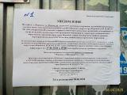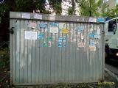 | владельцы не установлены
 | ул. Ильича, 61 | 17.06.2020 | 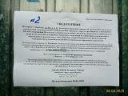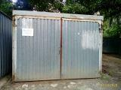 | владельцы не установлены
 | ул. Ильича, 61 | 17.06.2020 | 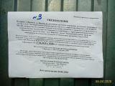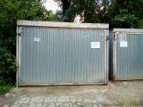 | владельцы не установлены
 | ул. Ильича, 61 | 17.06.2020 | 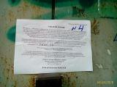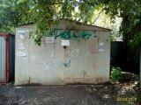 | владельцы не установлены
 | ул. Ильича, 61 | 17.06.2020 | 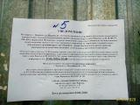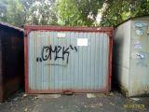 | владельцы не установлены
 | ул. Ильича, 61 | 17.06.2020 | 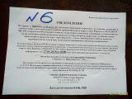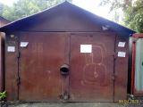 | владельцы не установлены
 | ул. Ильича, 61 | 17.06.2020 | 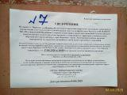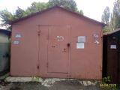 | владельцы не установлены
 | ул. Ильича, 61 | 17.06.2020 | 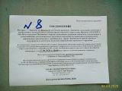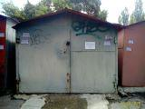 | владельцы не установлены
 | ул. Ильича, 61 | 17.06.2020 | 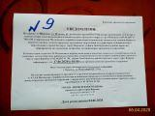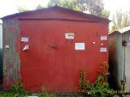 | владельцы не установлены
 | ул. Ильича, 61 | 17.06.2020 | 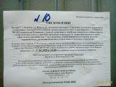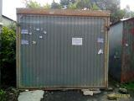 | владельцы не установлены
 | ул. Ильича, 61 | 17.06.2020 | 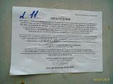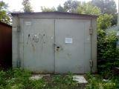 | владельцы не установлены
 | ул. Ильича, 61 | 17.06.2020 | 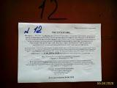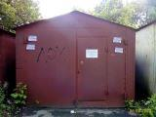 | владельцы не установлены
 | ул. Ильича, 61 | 17.06.2020 | 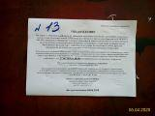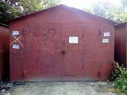 | владельцы не установлены
 | ул. Ильича, 61 | 17.06.2020 | 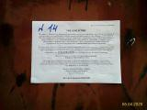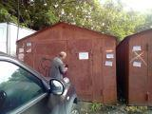 | владельцы не установлены
 | ул. Ильича, 61 | 17.06.2020 | 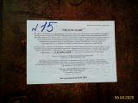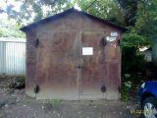 | владельцы не установлены
 | ул. Ильича, 61 | 17.06.2020 | 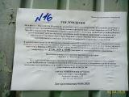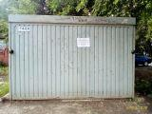 | владельцы не установлены
 | ул. Ильича, 61 | 17.06.2020 | 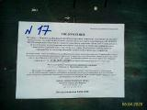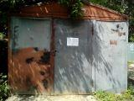 | владельцы не установлены
 | ул. Ильича, 61 | 17.06.2020 | 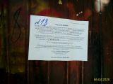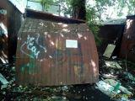 | владельцы не установлены
 | ул. Ильича, 61 | 17.06.2020 | 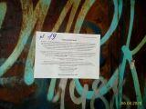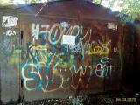 | владельцы не установлены
 | ул. Ильича, 61 | 17.06.2020 | 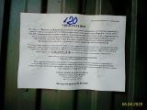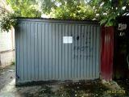 | владельцы не установлены
 | ул. Ильича, 61 | 17.06.2020 | 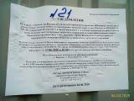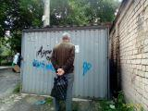 | владельцы не установлены
 | ул. Ильича, 61 | 17.06.2020 | 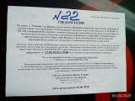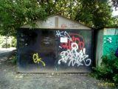 | владельцы не установлены
 | ул. Ильича, 61 | 17.06.2020 | 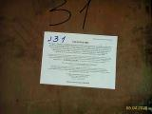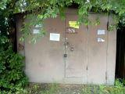 | владельцы не установлены
 | ул. Ильича, 61 | 17.06.2020 | 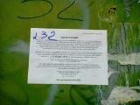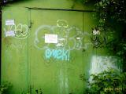 | владельцы не установлены
 | ул. Ильича, 61 | 17.06.2020 | 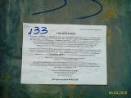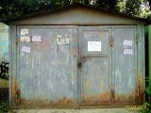 | владельцы не установлены
 | ул. Ильича, 61 | 17.06.2020 | 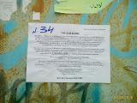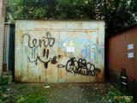 | владельцы не установлены
 | ул. Ильича, 61 | 17.06.2020 | 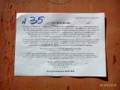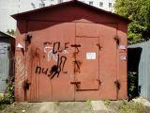 | владельцы не установлены
 | ул. Ильича, 61 | 17.06.2020 | 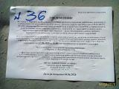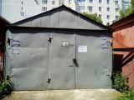 | владельцы не установлены
 | ул. Ильича, 61 | 17.06.2020 | 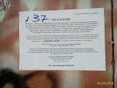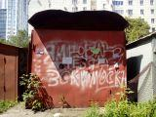 | владельцы не установлены
 | ул. Ильича, 61 | 17.06.2020 | 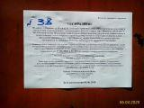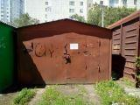 | владельцы не установлены
 | ул. Ильича, 61 | 17.06.2020 | 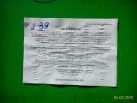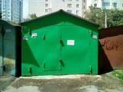 | владельцы не установлены
 | ул. Ильича, 61 |  | 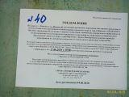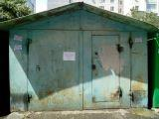 | владельцы не установлены
 | ул. Ильича, 61 |  | 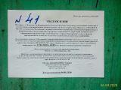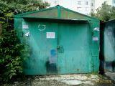 | владельцы не установлены
 | ул. Ильича, 61 |  | 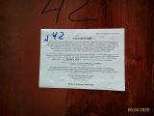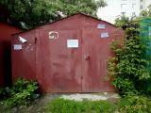 | владельцы не установлены
 | ул. Ильича, 61 |  | 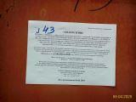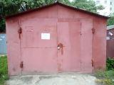 | владельцы не установлены
 | ул. Ильича, 61 |  | 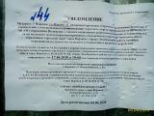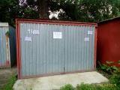 | владельцы не установлены
 | ул. Ильича, 61 |  | 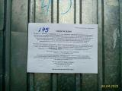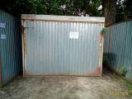 | владельцы не установлены
 | ул. Ильича, 61 |  | 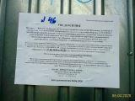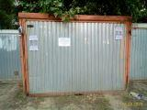 | владельцы не установлены
 | ул. Ильича, 61 |  | 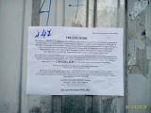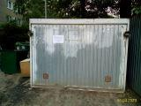 | владельцы не установлены

